**Лабораторная работа №1**

Выполнила: Буткевич Екатерина Сергеевна

Группа: 453501

**Задания**

1. Подготовка окружения.

a. Установите Git.

b. Выполните базовую настройку.

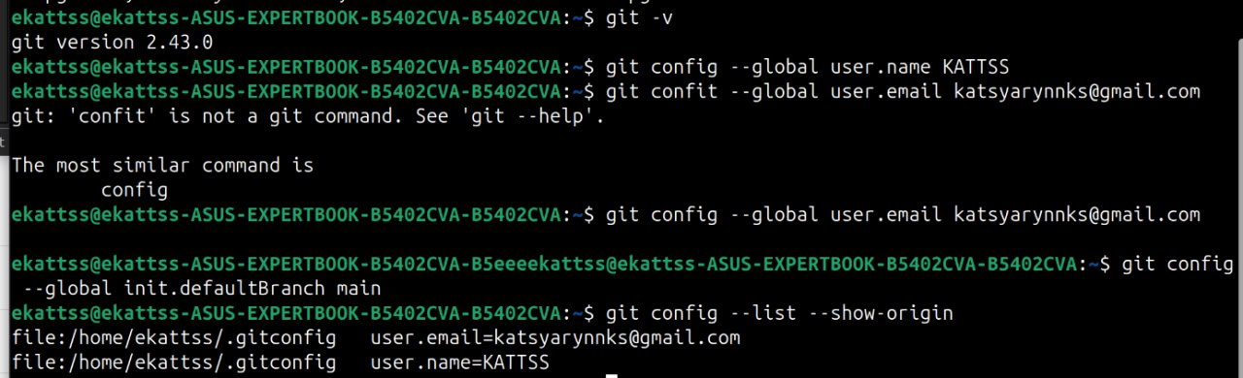

2. Создайте структуру папок (использовать командную строку) и поместите в репозиторий Git на своем локальном компьютере.

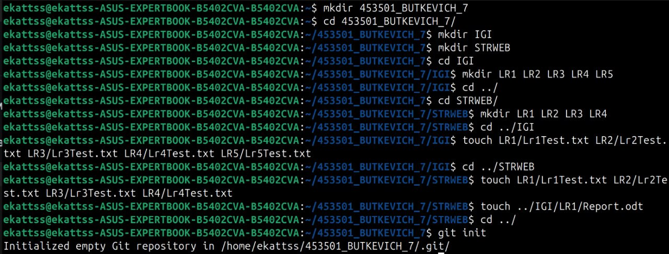

Результат:

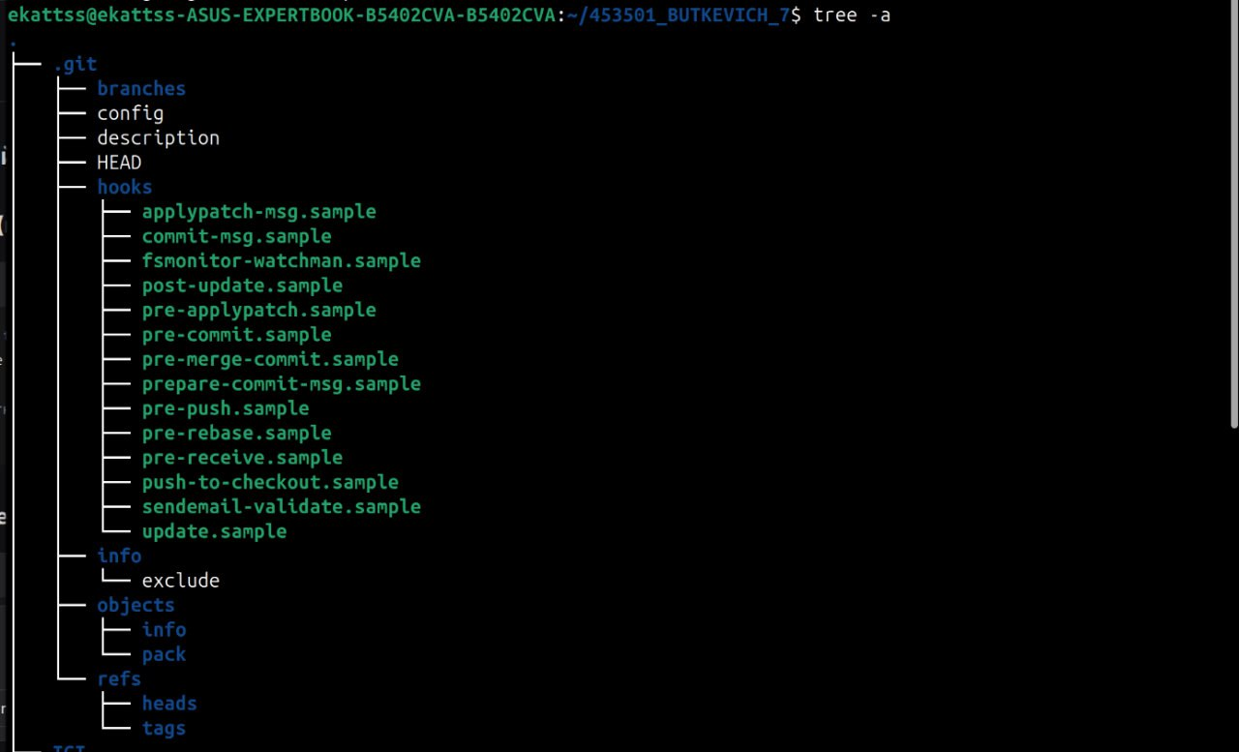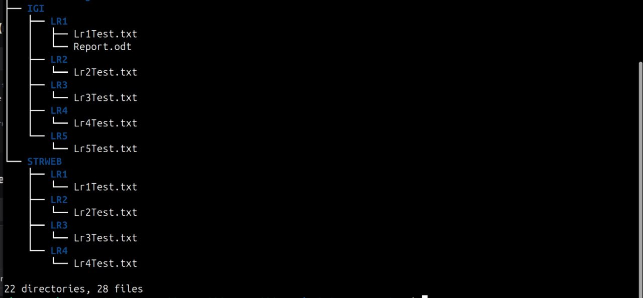

3. Создайте репозиторий внутри папки LR1 с помощью клонирования проекта с сайта github.com (https://github.com/smartiqaorg/geometric_lib).

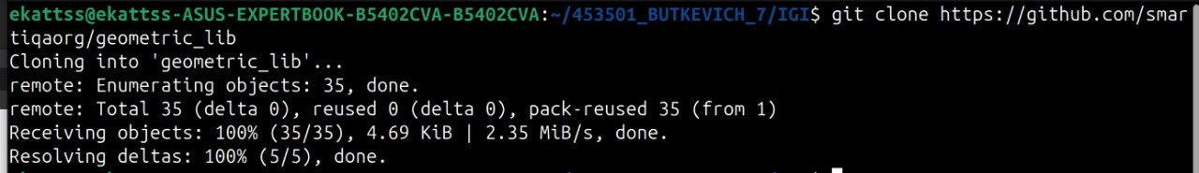

4. Выполните следующие действия, каждый раз проверяя состояние файлов в локальном репозитории до и после выполнения операции.

4а. Индексация нескольких файлов.

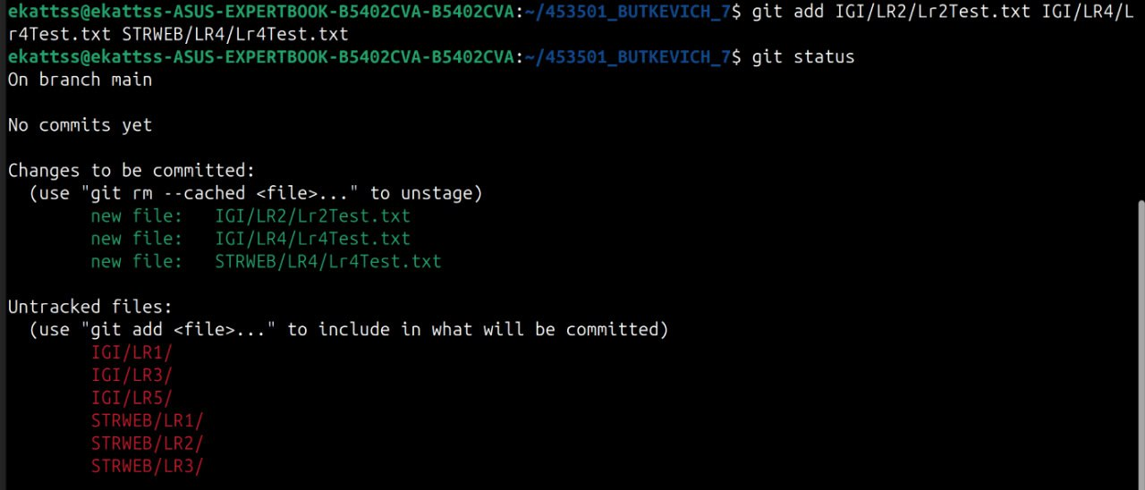



4b. Внести изменения в файлы.

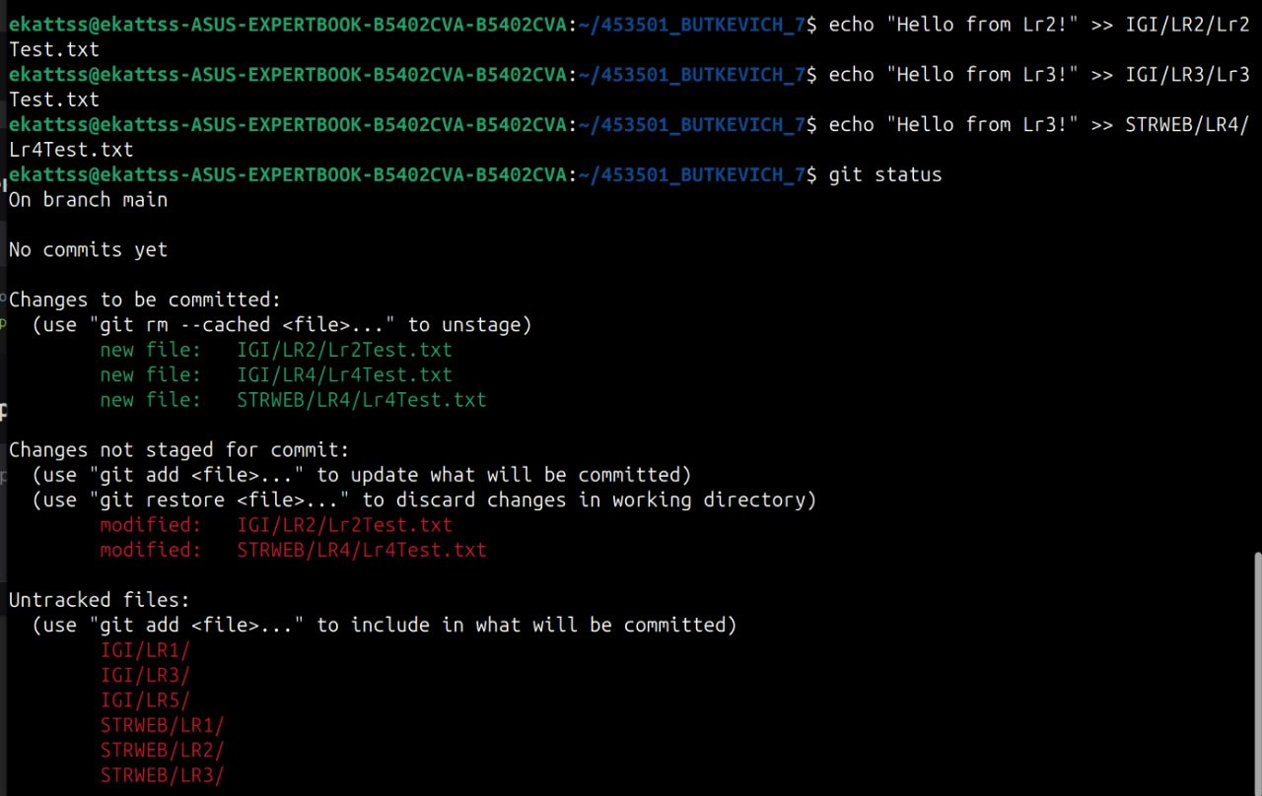

4с. Выполнить коммит к проиндексированным файлам.

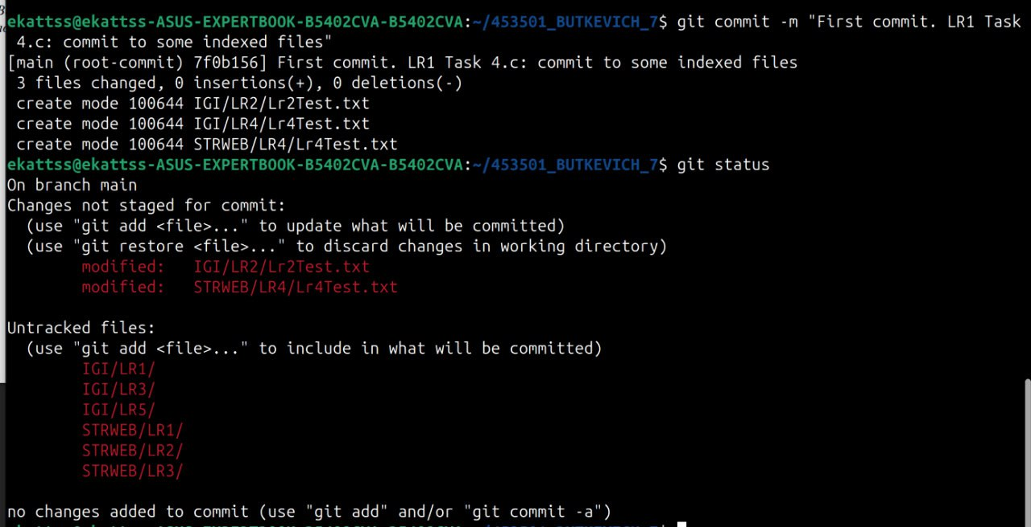

4d. Добавление/удаление файлов(группы файлов).

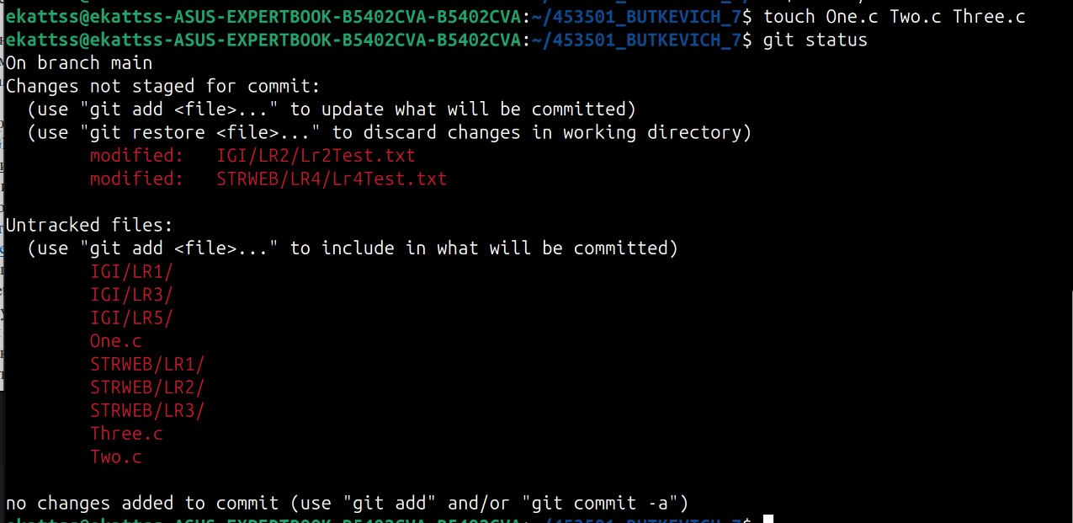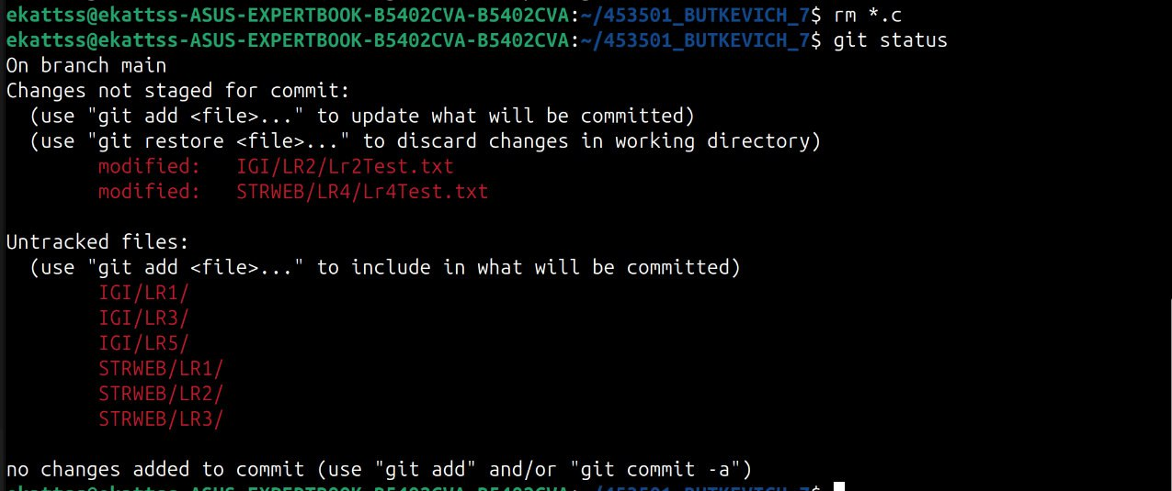

4e. Переименовать файлы.

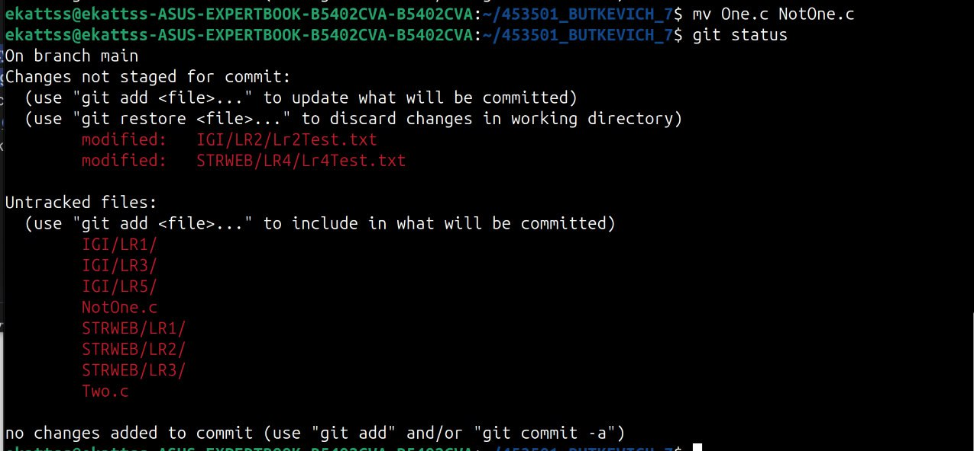

4f. Создать для IGI и STRWEB, а также для каждой ЛР, вложенной в них, отдельные ветки, поместить файлы на соответствующие ветки.



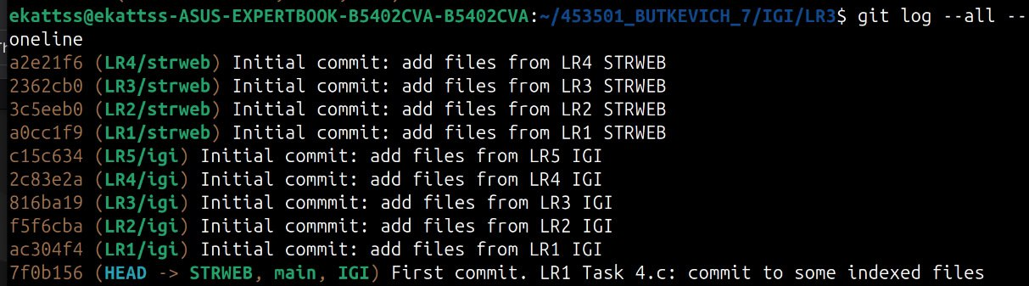

4g. Вывести историю коммитов с различными ограничениями.

--since: с конкретной даты (не включая текущую).

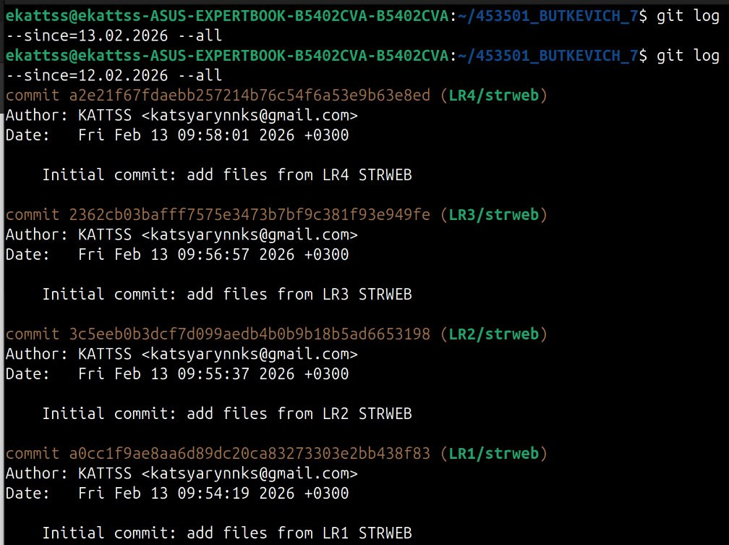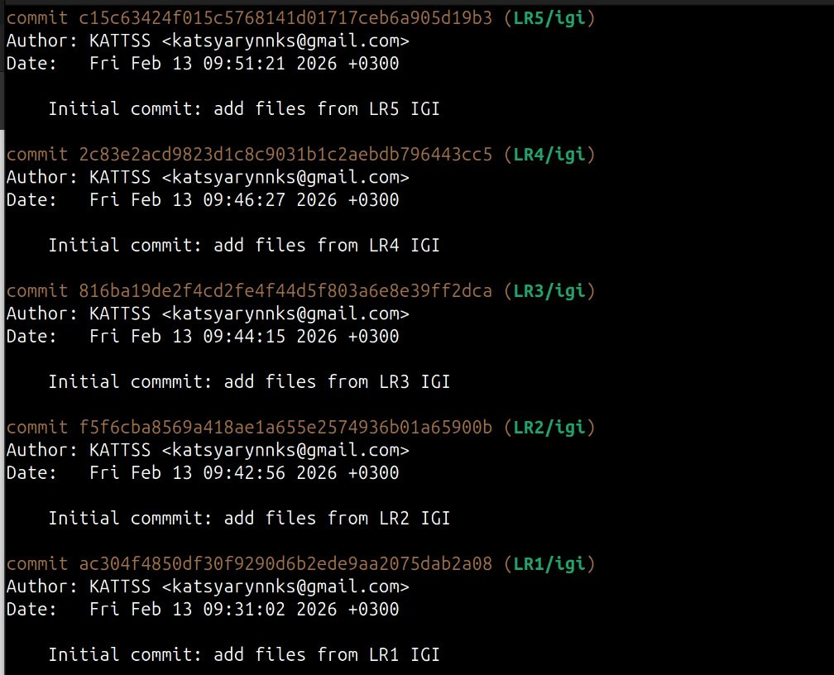

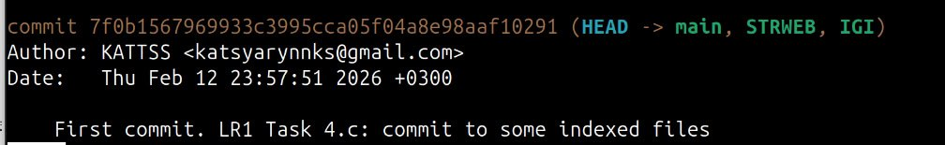

--after: после конкретной даты

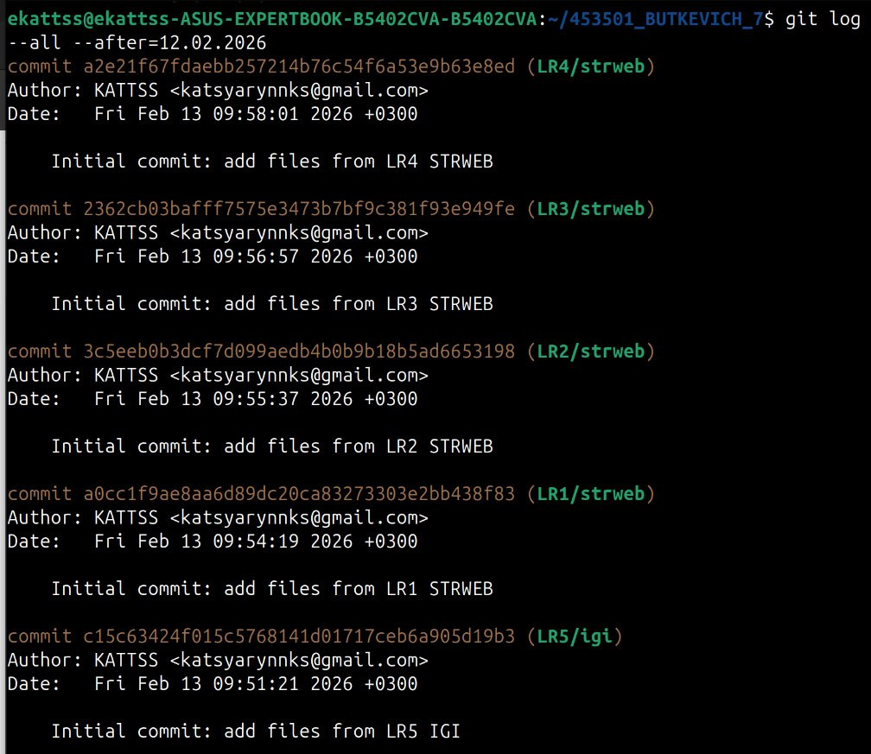

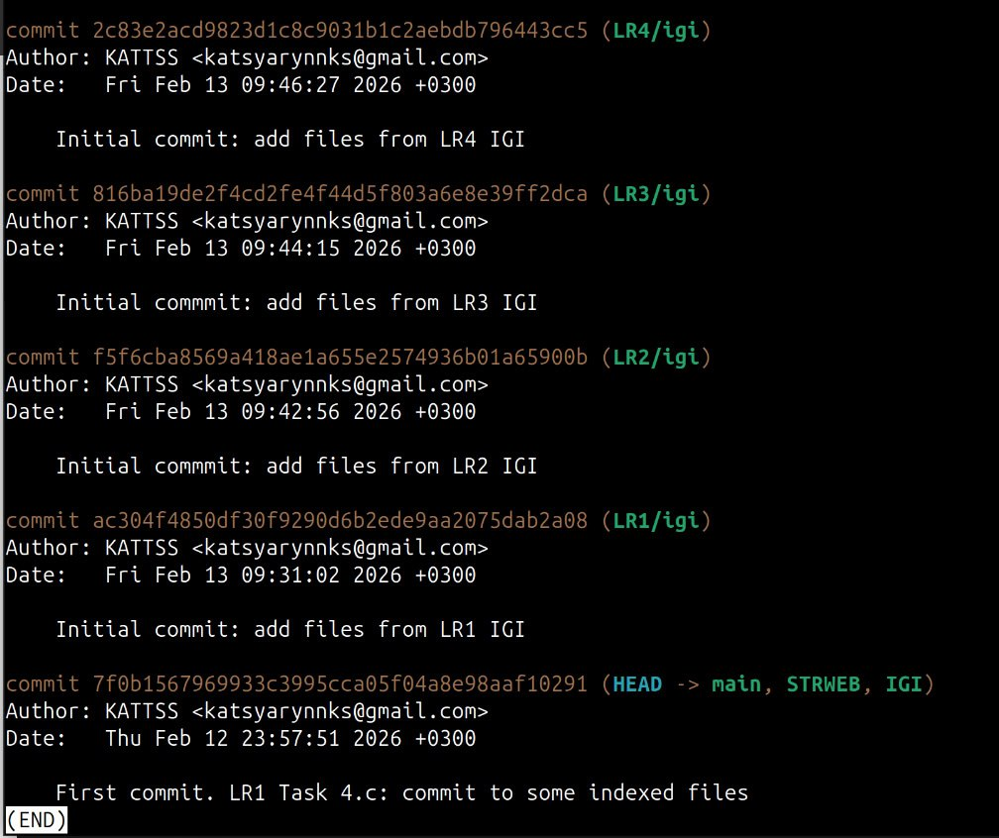

--until: до конкретной даты.

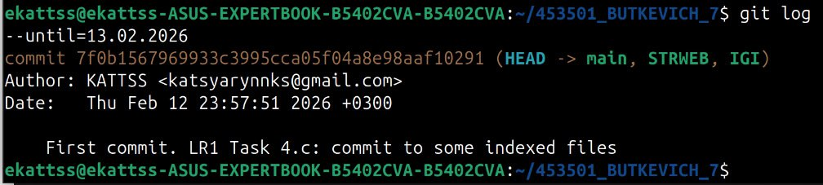

--author: для определённого автора.

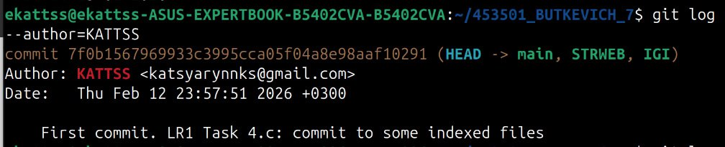

--author –all: все коммиты определённого автора.

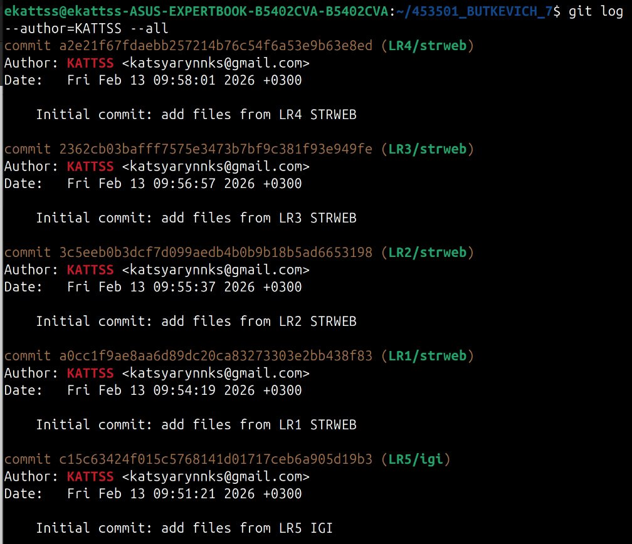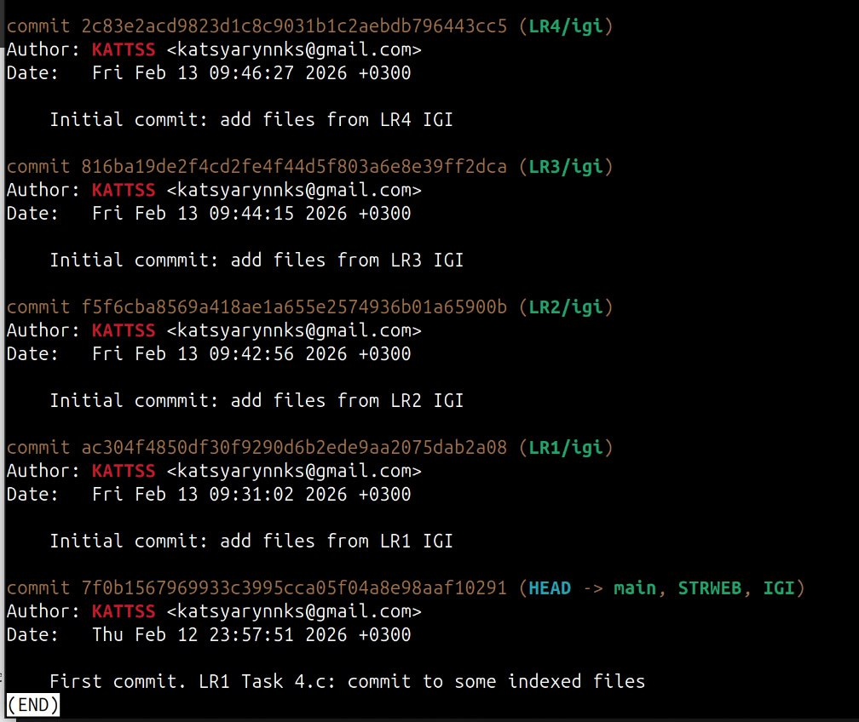



--committer: указание автора коммита.

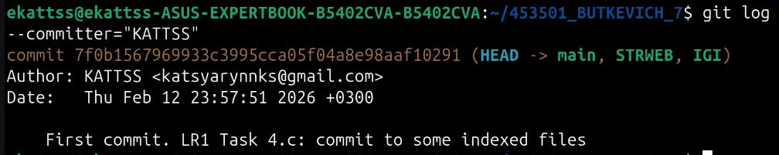

--grep: ключевое слово в описании коммита.

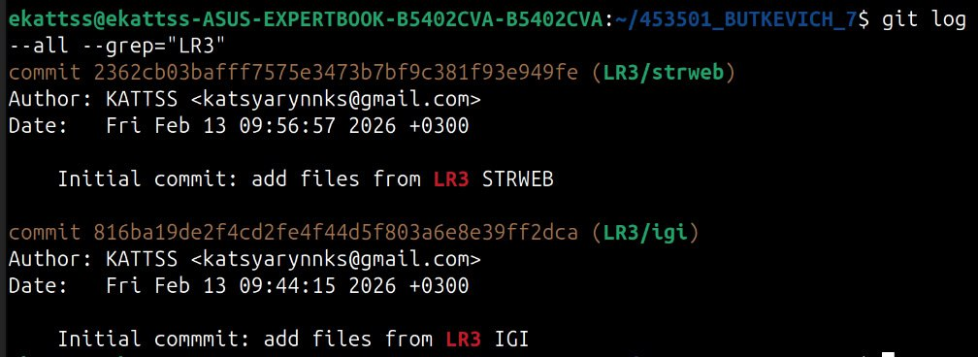

4h. Исследовать флаги git log.

--p: (--patch) – полная разница коммитов.

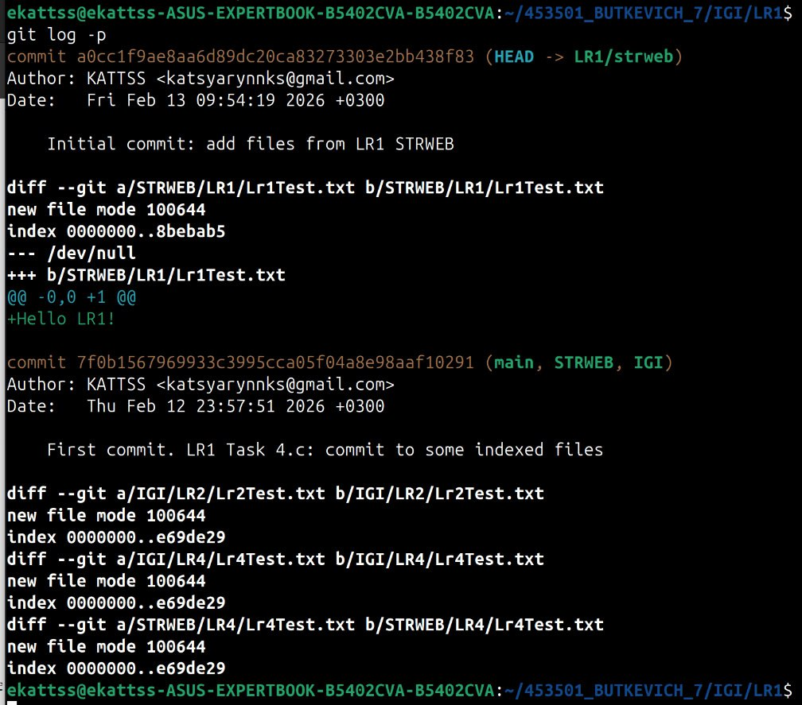



--stat: изменения за коммит.

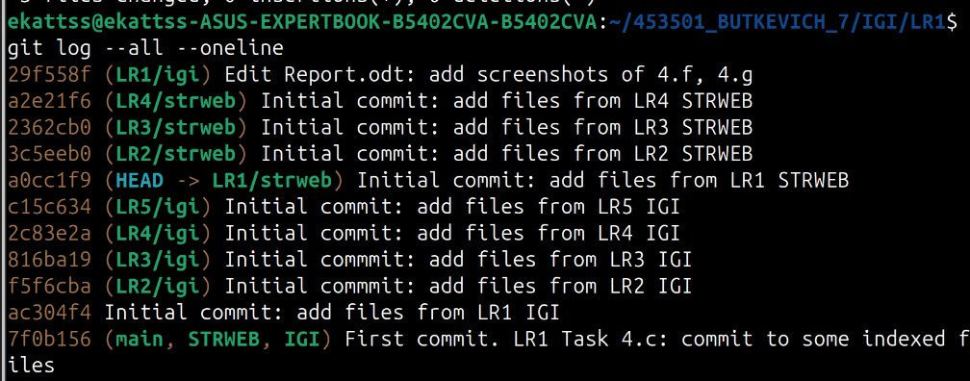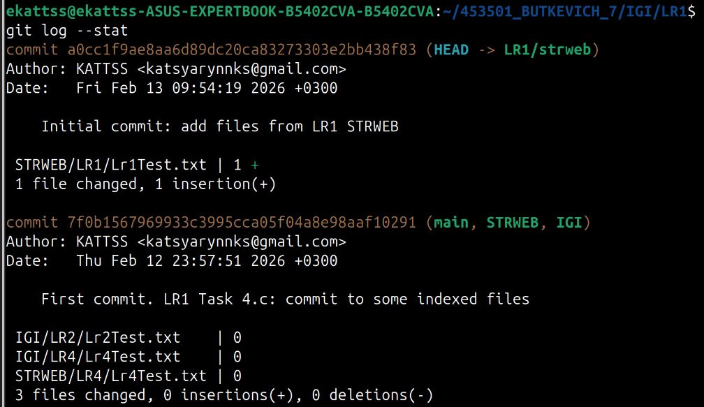

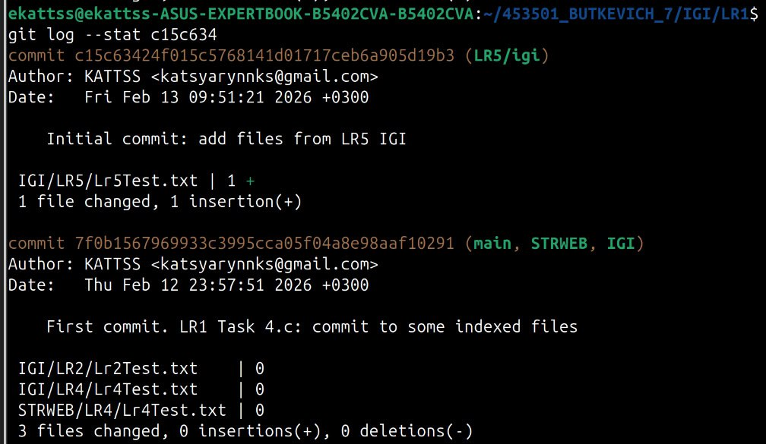

--shortstat: коротная справка по изменениям коммита.

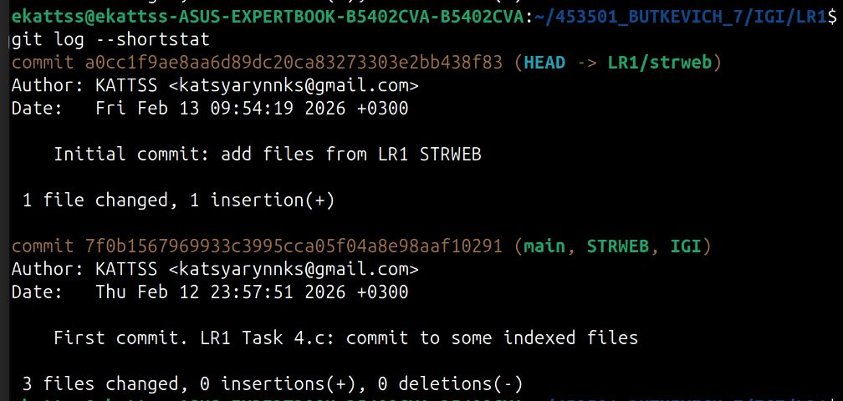

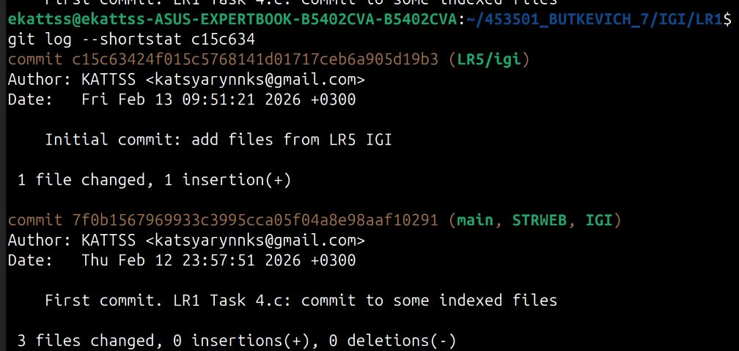

--name-only: только названия файлов коммита.

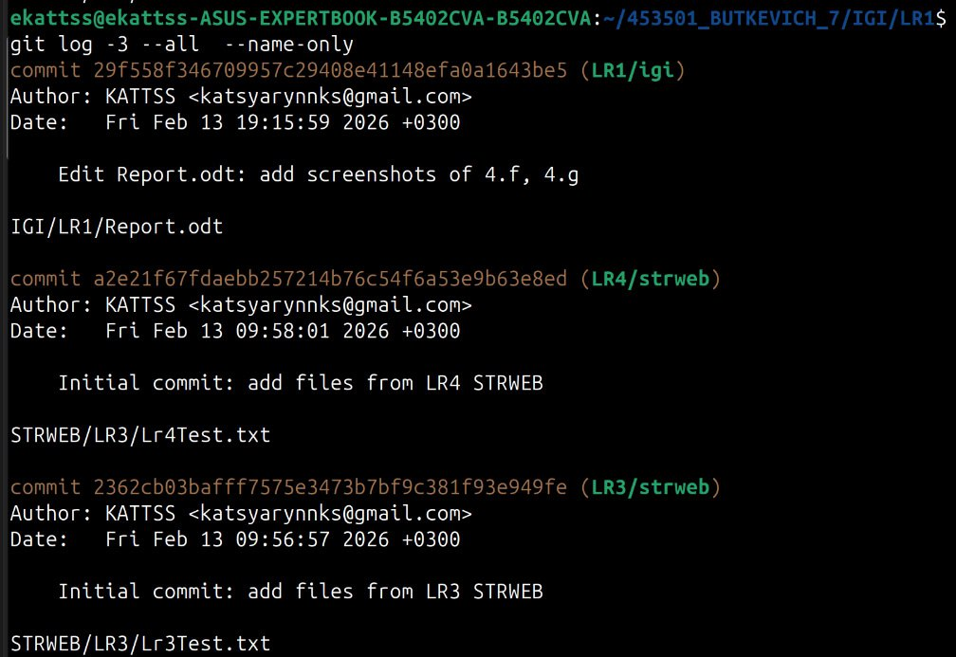

--name-status: статус изменённых файлов в коммите.

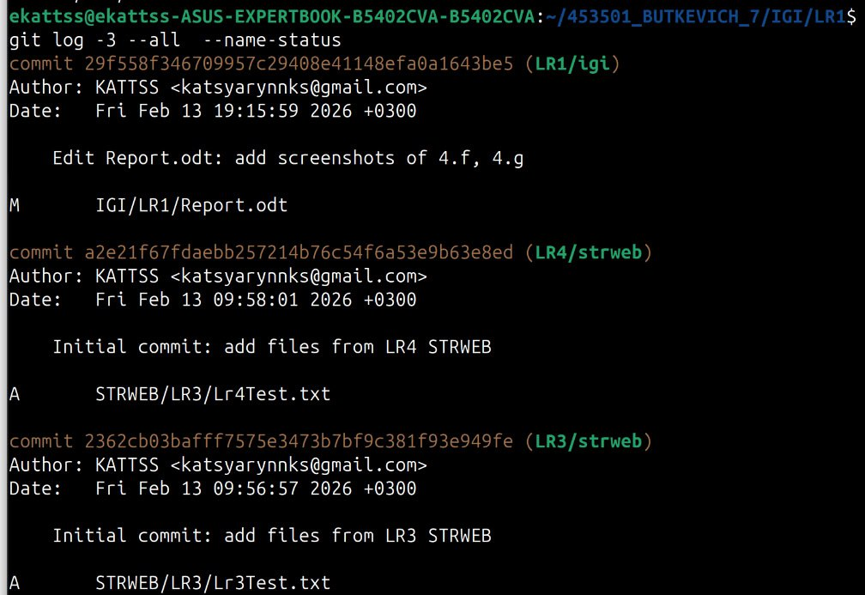



--relative-date: время с коммита до текущего момента.

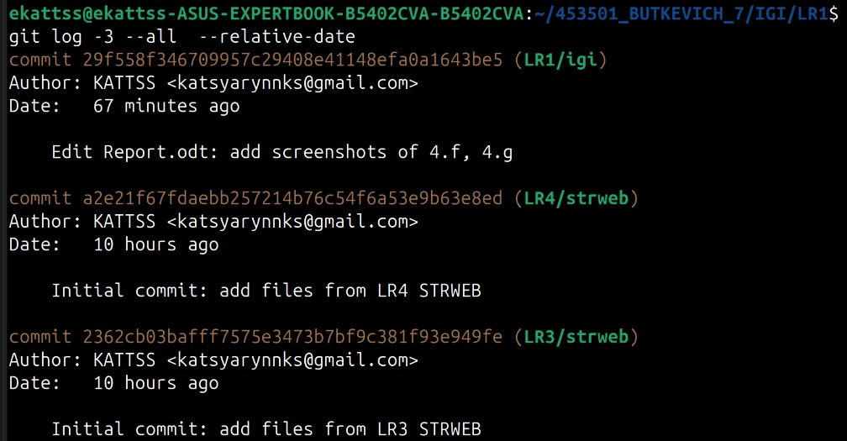

--pretty: вывод только комментариев к коммитам и информации о времени и автора коммита.

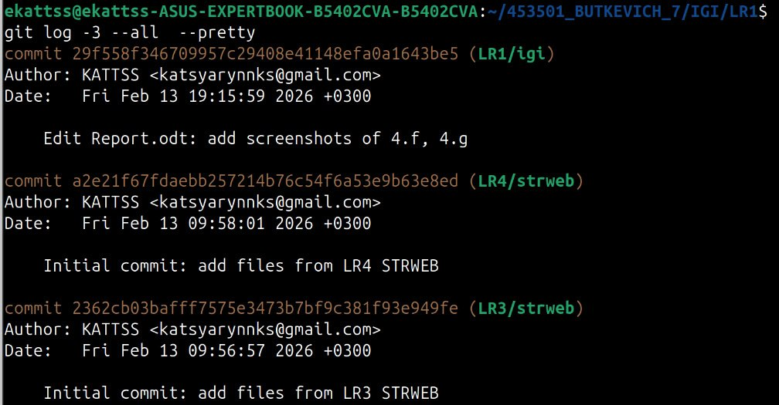



--pretty + options(email, short): изменение формата вывода информации о коммите.

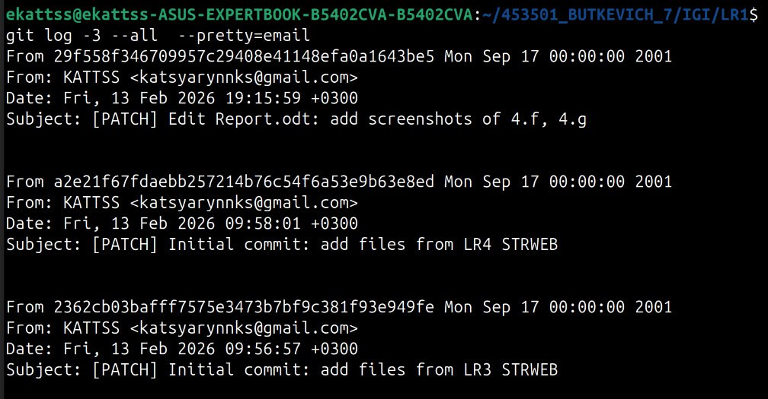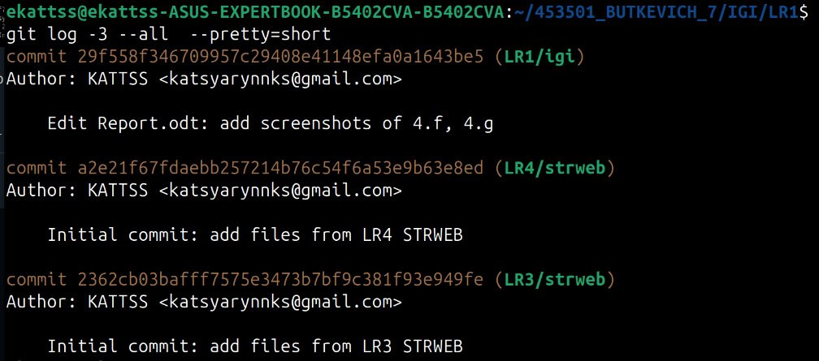

--graph: графическое отображение дерева коммитов с указанием веток.

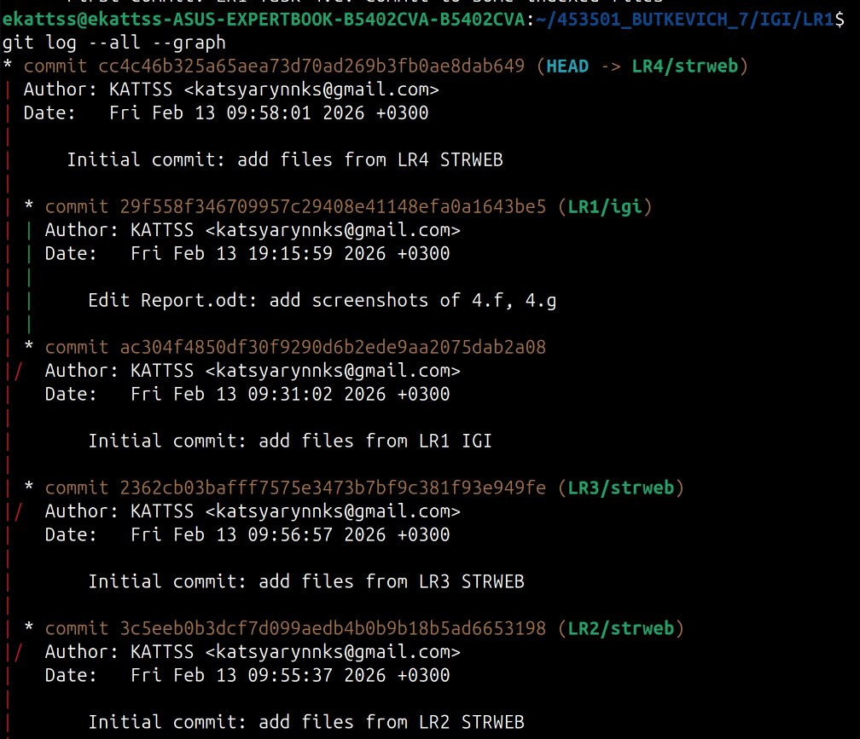

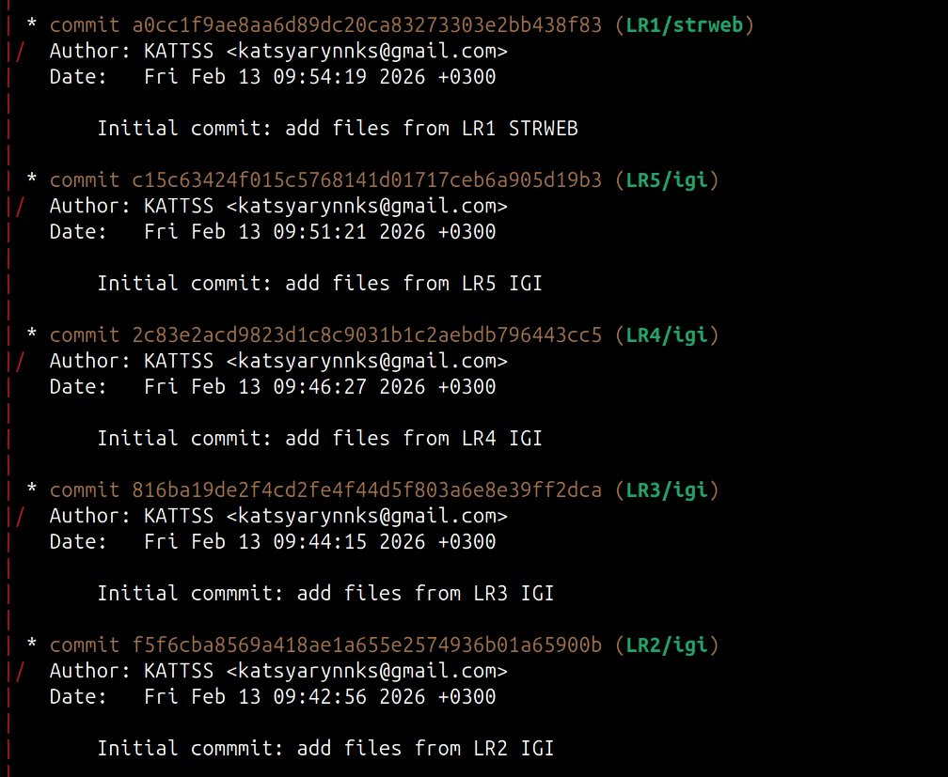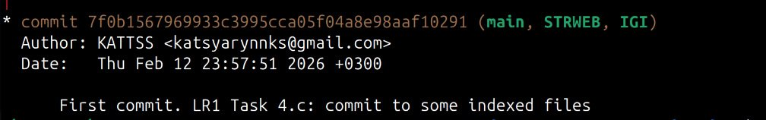

4i. Разница между коммитами.

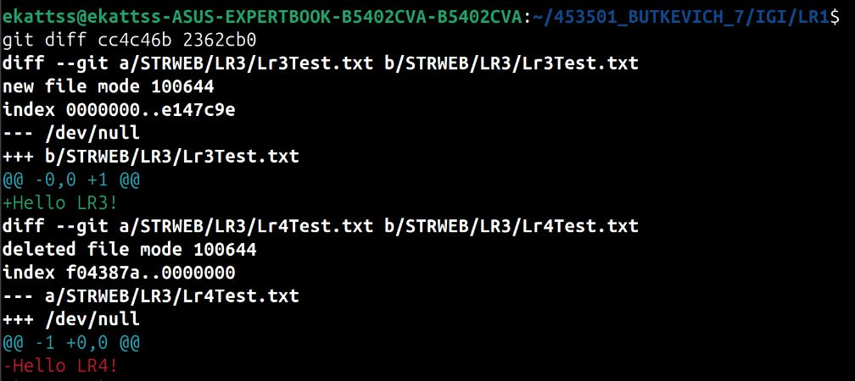

4j. Создать новый файл test.txt и вставить в него строчку 'номер варианта', затем сделать коммит и отменить его.

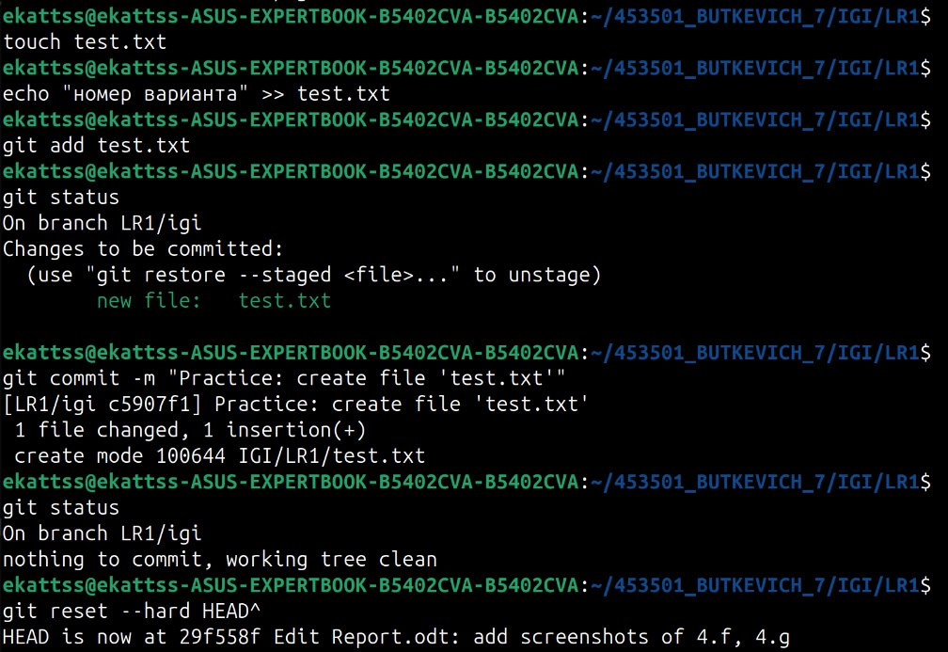

4k. Проиндексировать файл в вашем Git-репозитории, затем отменить его индексацию.

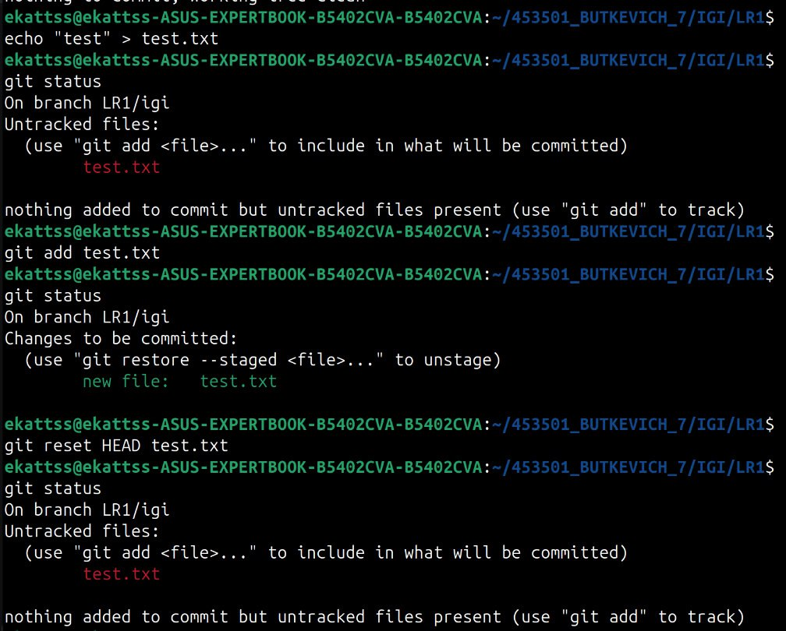



4l. Внести изменения в файл в вашем Git-репозитории и затем вернуть его в исходное состояние.

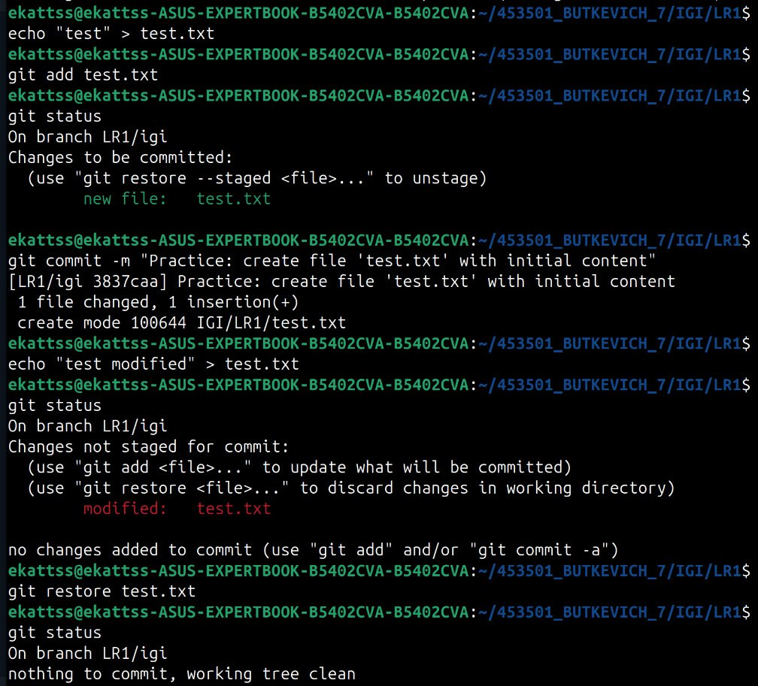

5. Выполнить действия с удалённым репозиторием.

5а. Создать репозиторий на GitHub.com.

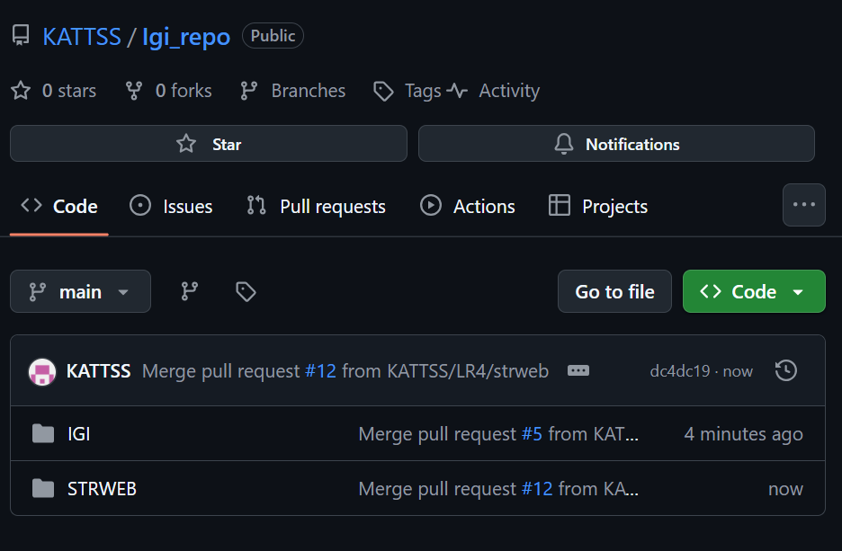

5b. Посмотреть информацию, изменить и снова посмотреть (remote, fetch).

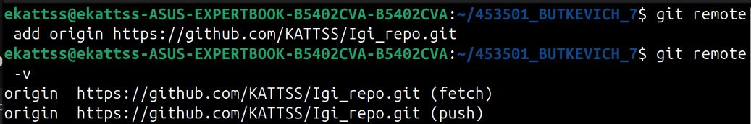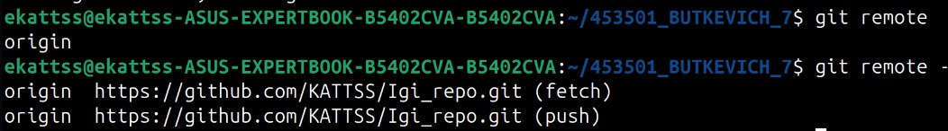

5c. Изменить несколько файлов и перенести в удалённый репозиторий.

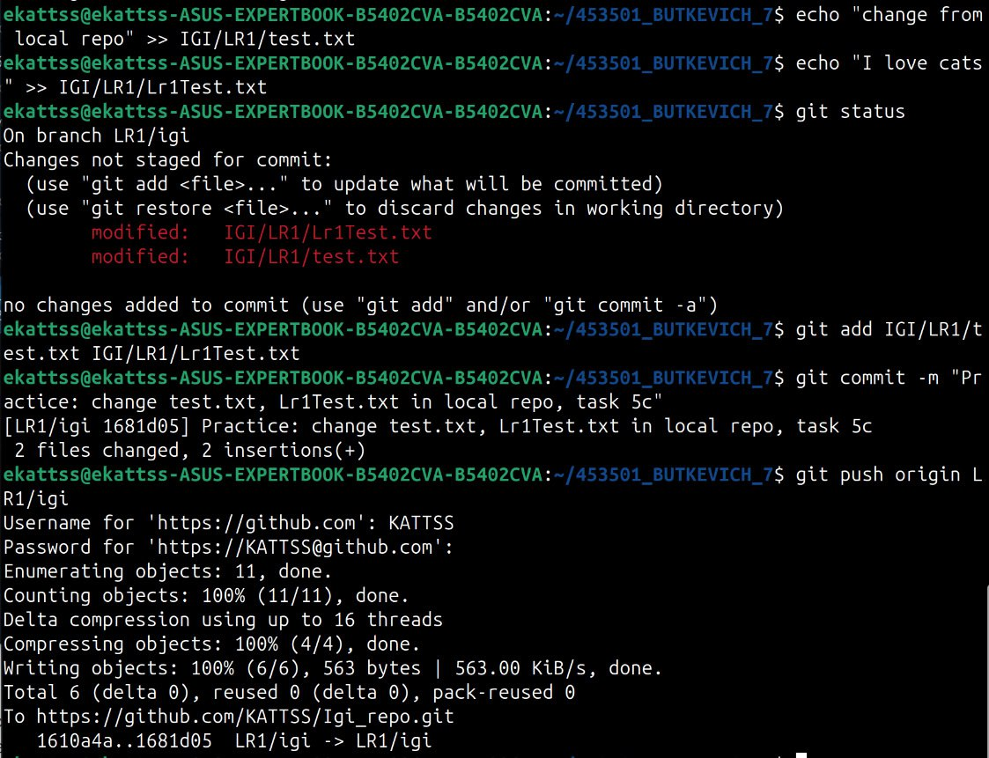



5d. Переименовать удалённый репозиторий.

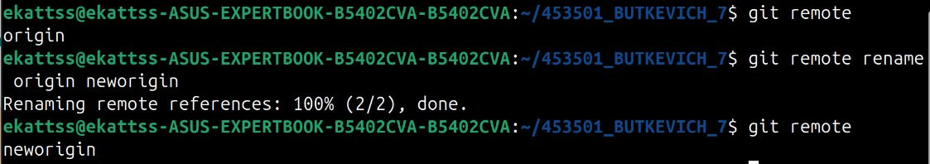

5e. Получить данные из удалённого репозитория.

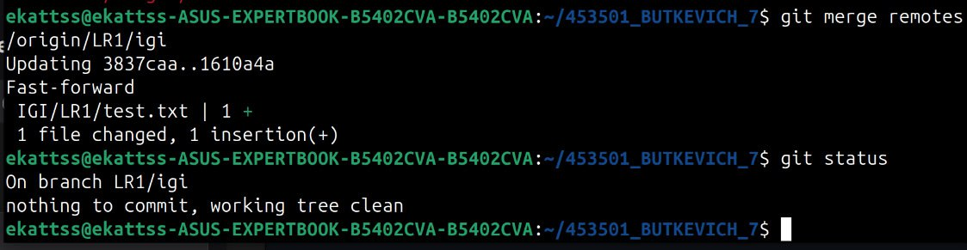

5f. Посмотреть историю изменений.

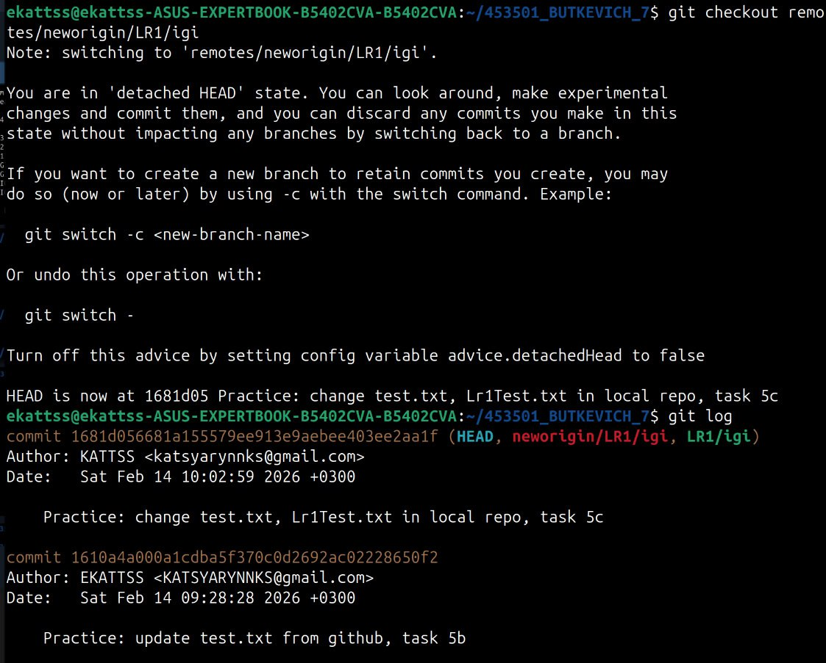

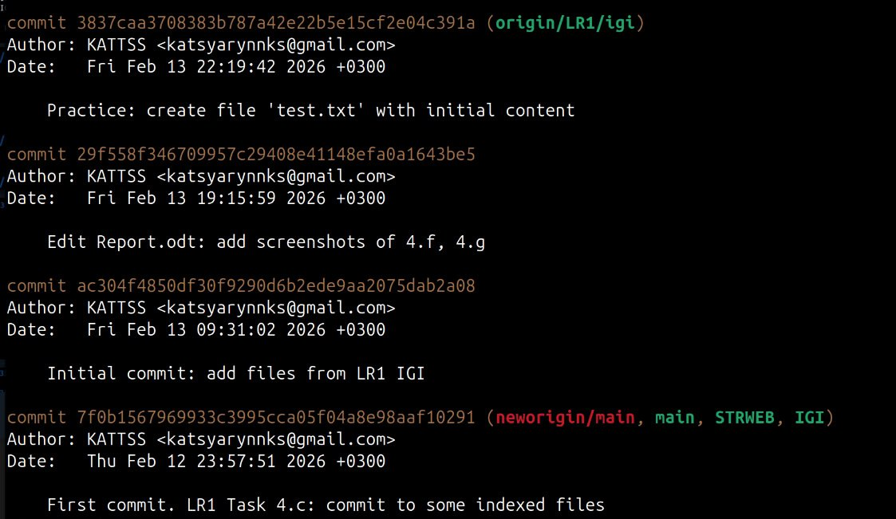

5g. Создать доп ветку 1 в удалённом репозитории, перенести в неё 2 файла с другой ветки, удалить один из них.

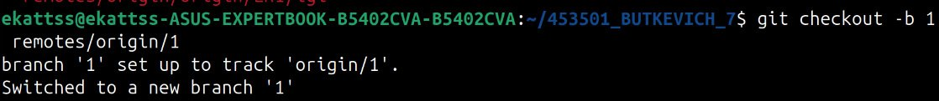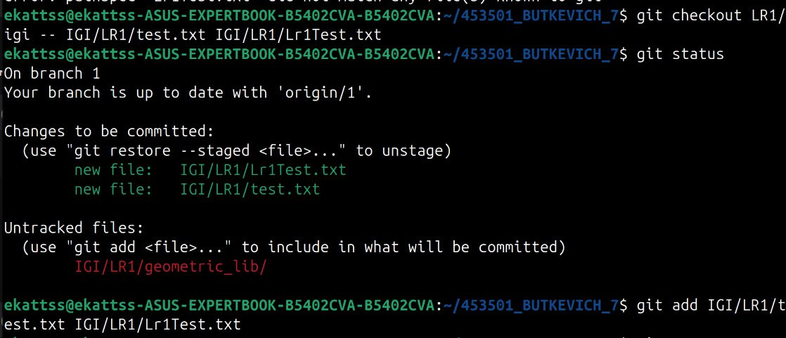

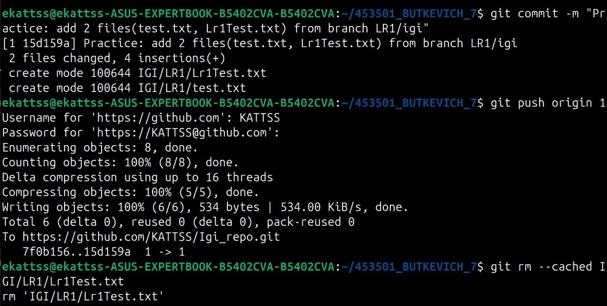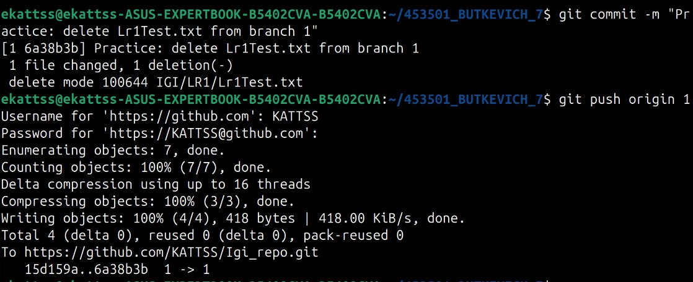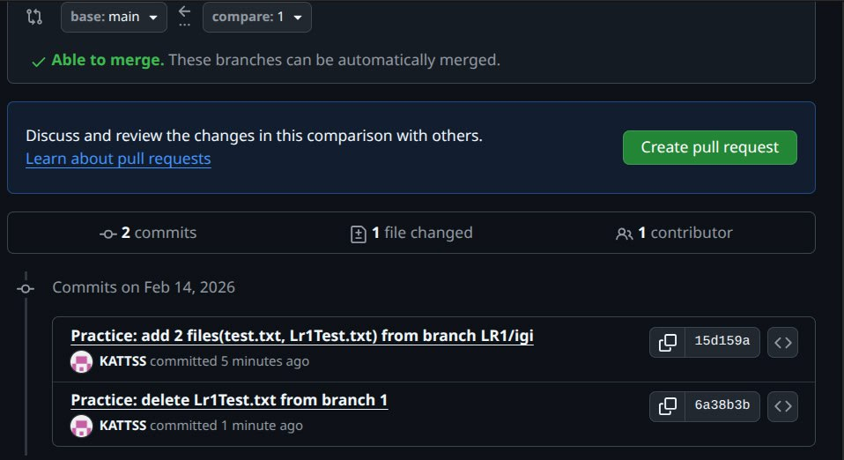5h. Создать доп ветку 2 в удалённом репозитории, перенести два файла на неё, слить изменения в основную ветку, удалить доп ветку 2.

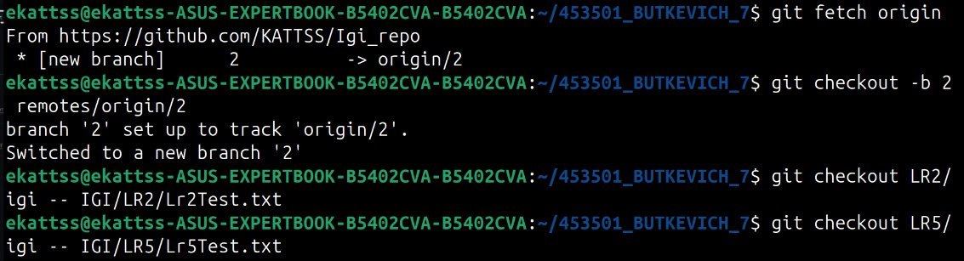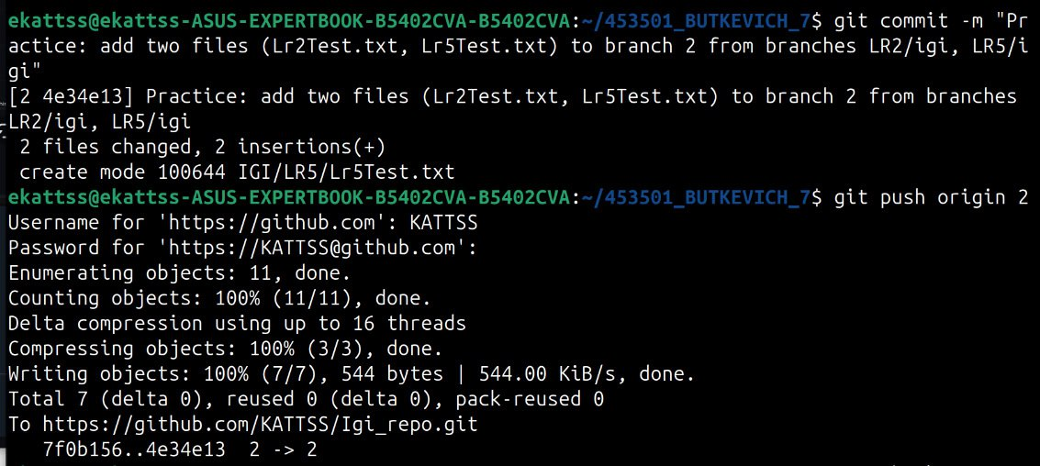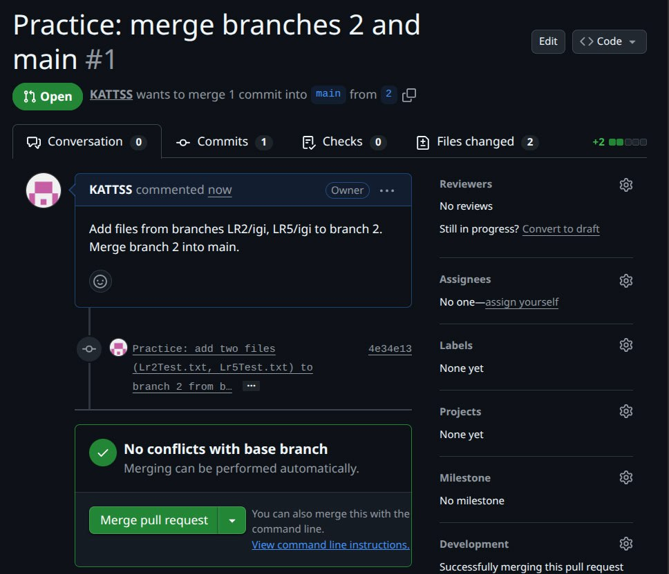

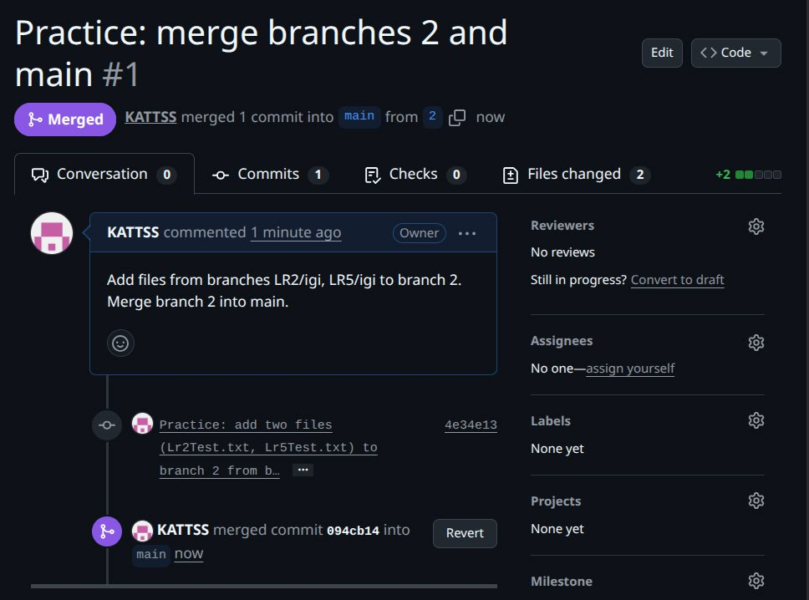



Создание структуры папок согласно индивидуальному заданию.

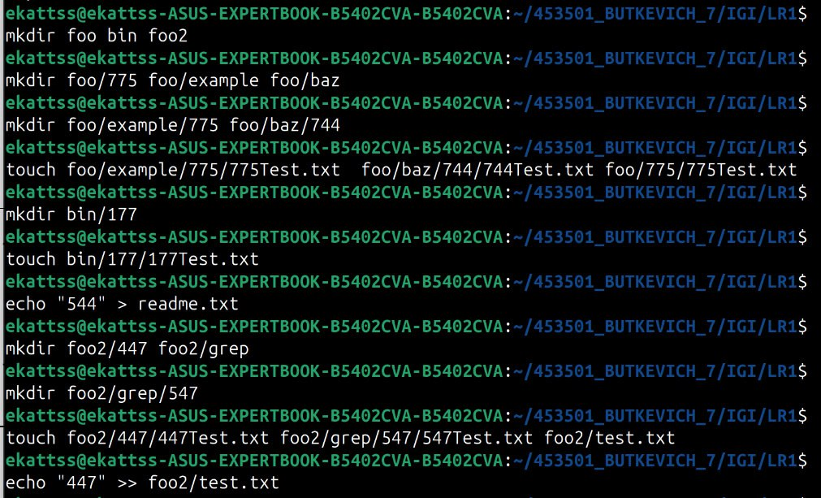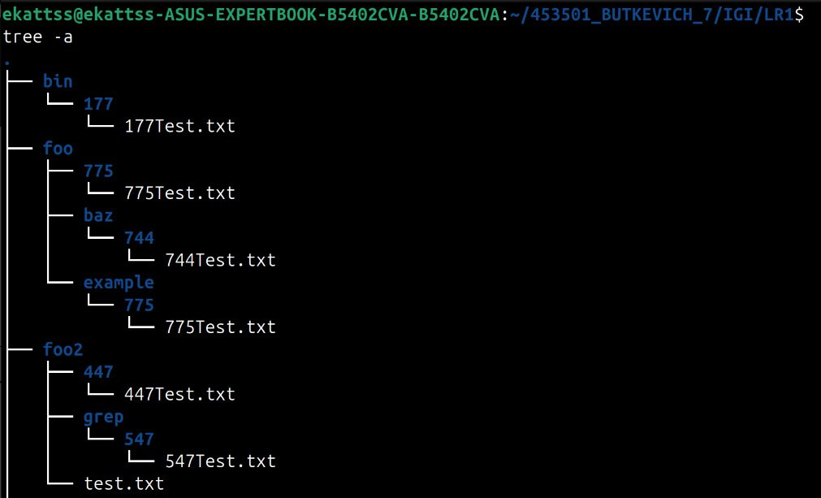

6. Размещение сайта в публичном репозитории.

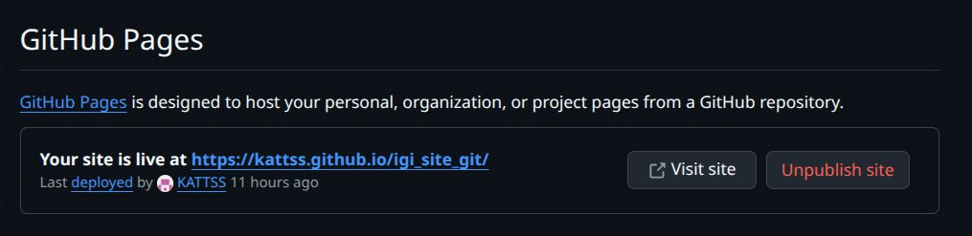

Выполнено в соответствии с https://www.youtube.com/watch?v=S3pkpo5NqJY .

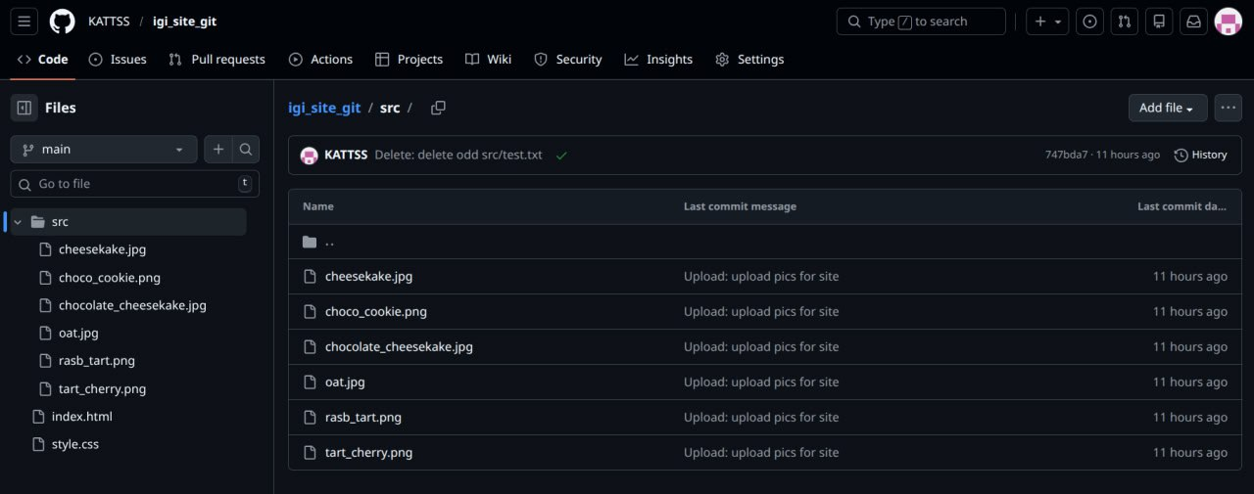

Результат: https://kattss.github.io/igi_site_git/ .

